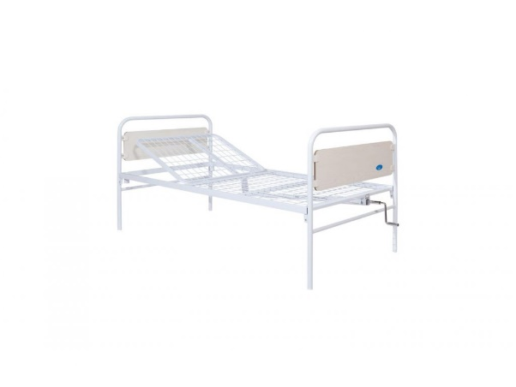**Polohovacia posteľ – mechanická – 28 € / mesiac**

**Kompletné lôžko: posteľ, matrac, bočnice – 40 € / mesiac**

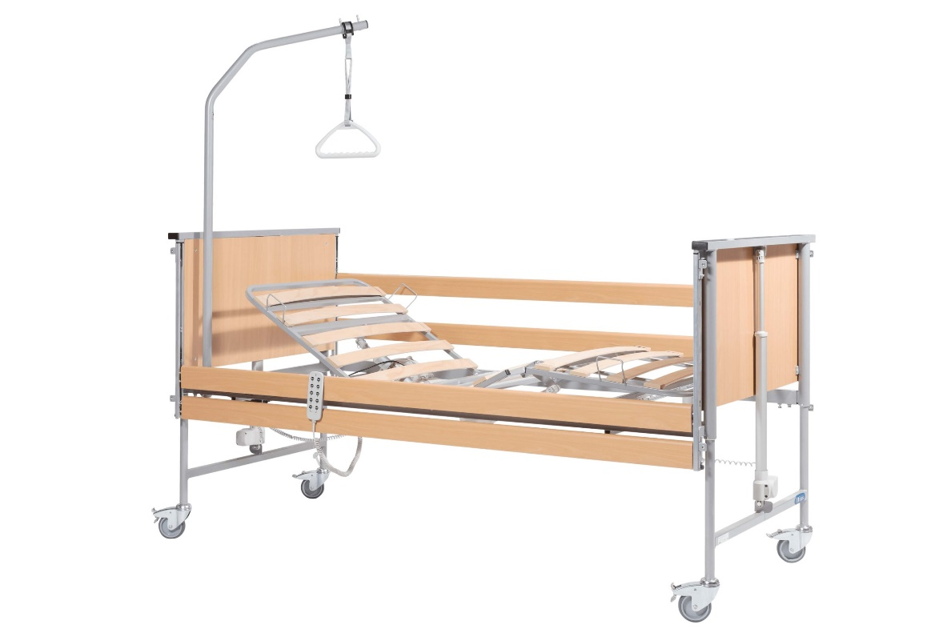

**Polohovateľná posteľ DIAS – elektrická - 50 € / mesiac**

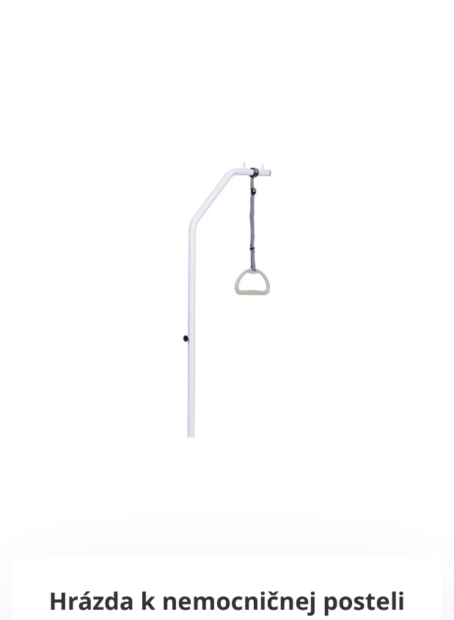 **- 5 € / mesiac**

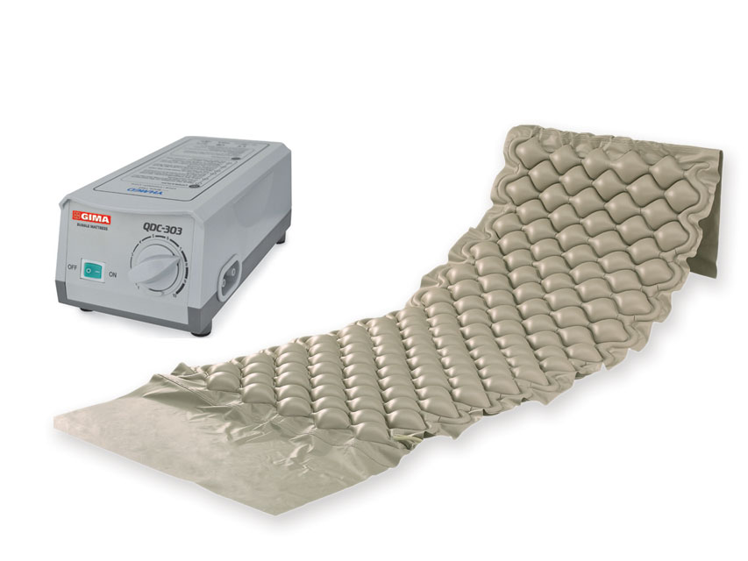

**Antidekubitný matrac s kompresorom - 10 € / mesiac**

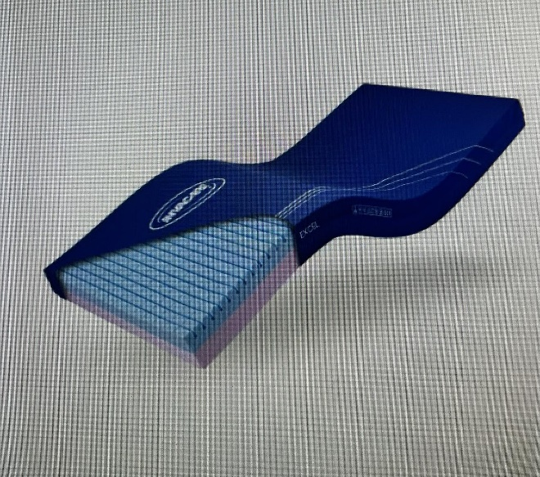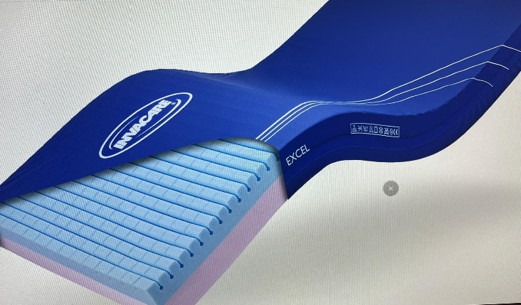

**Matrac na posteľ 200 x 90 x 14 cm - 10 € / mesiac**

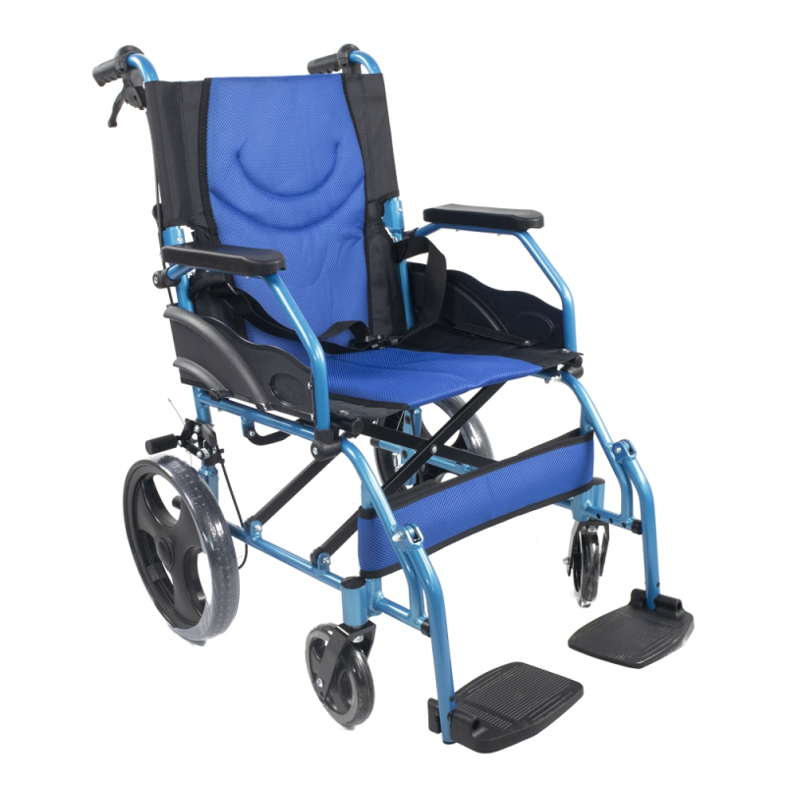

**Invalidný vozík - 15 € / mesiac**

**Nosnosť: do 130 kg**

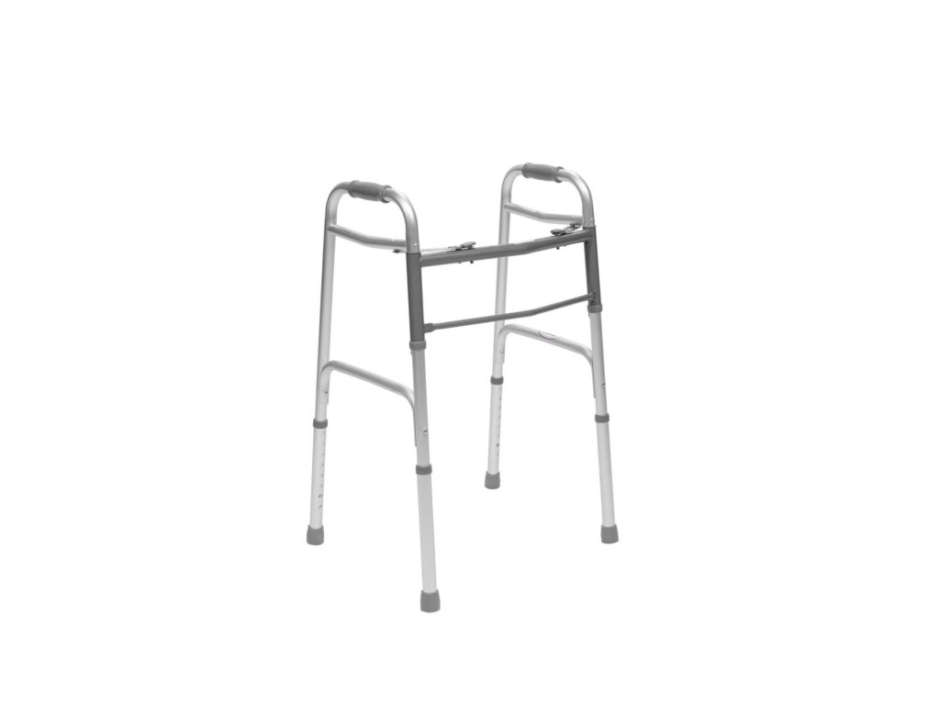

**Chodítko pevné – jednoduché - 7 € / mesiac**

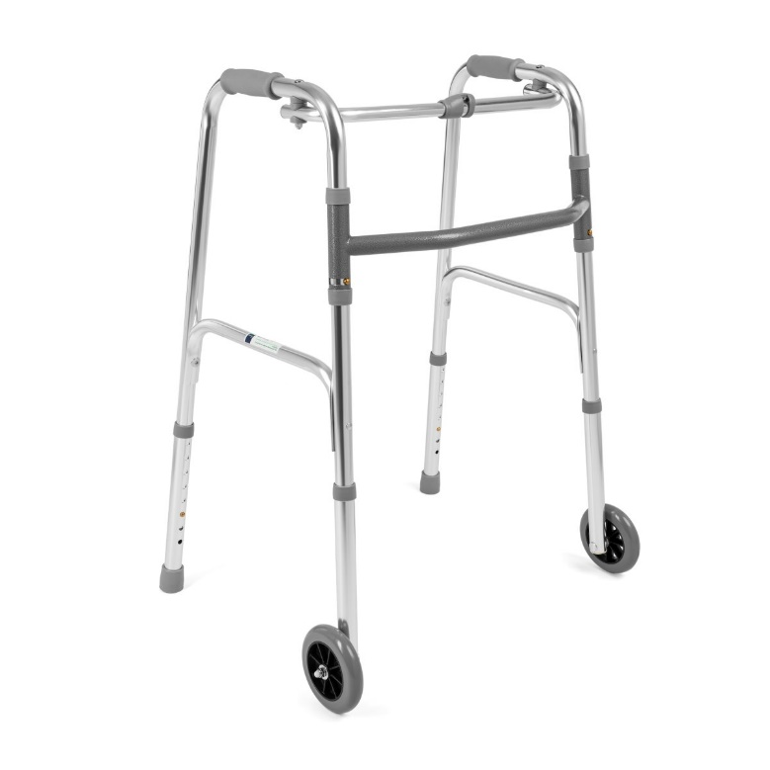

**Chodítko na kolieskach - 7 € / mesiac**

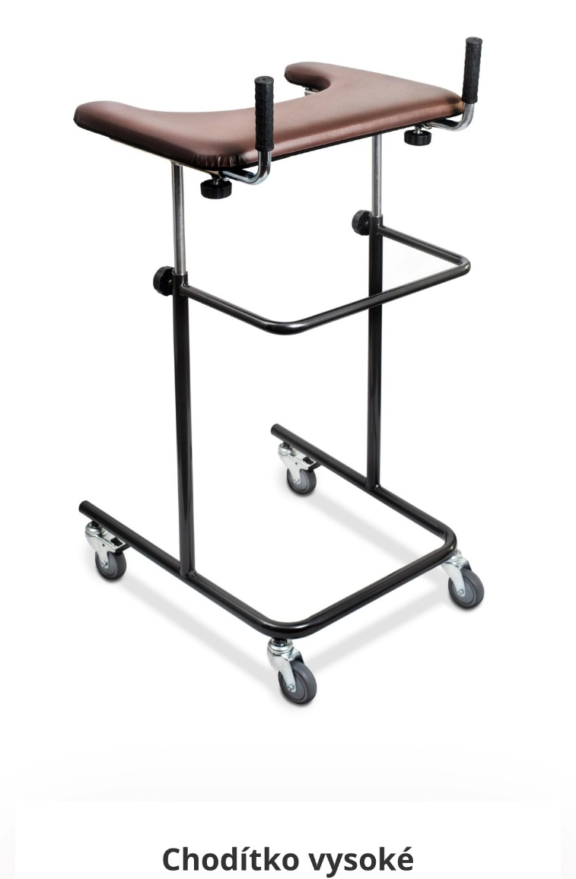 **- 10 € / mesiac**

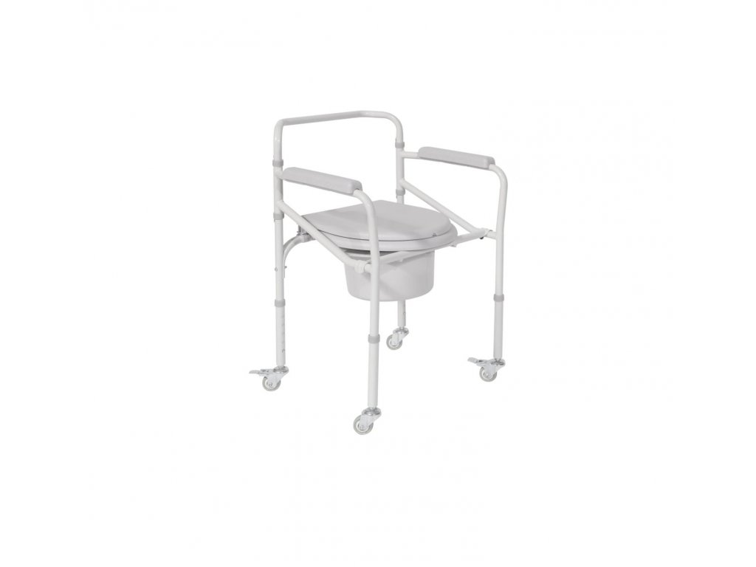

**Toaletná stolička – 5 € / mesiac**

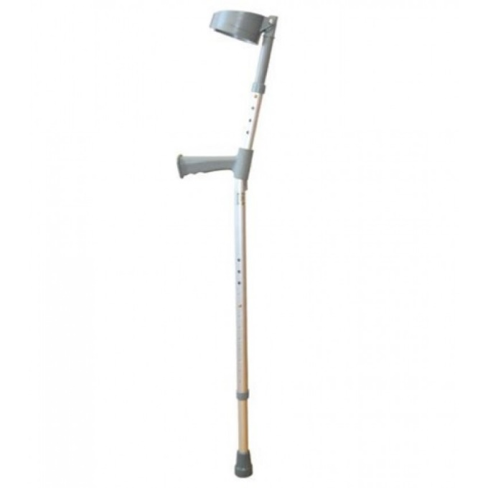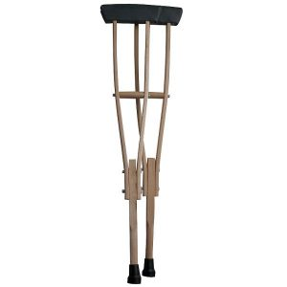

**Barle francúzske – 4 € / mesiac Barle nemecké – 4 € / mesiac**

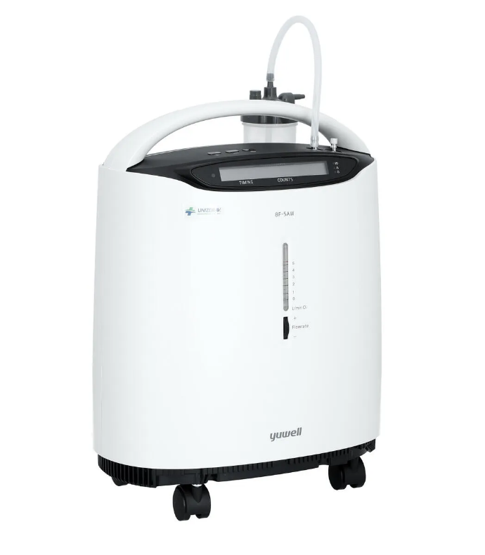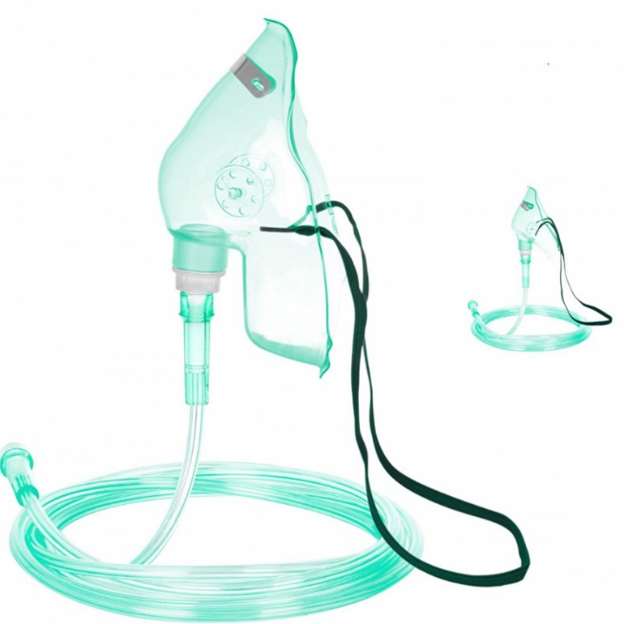

**Kyslíkový koncentrátor – 40 € / mesiac + maska**

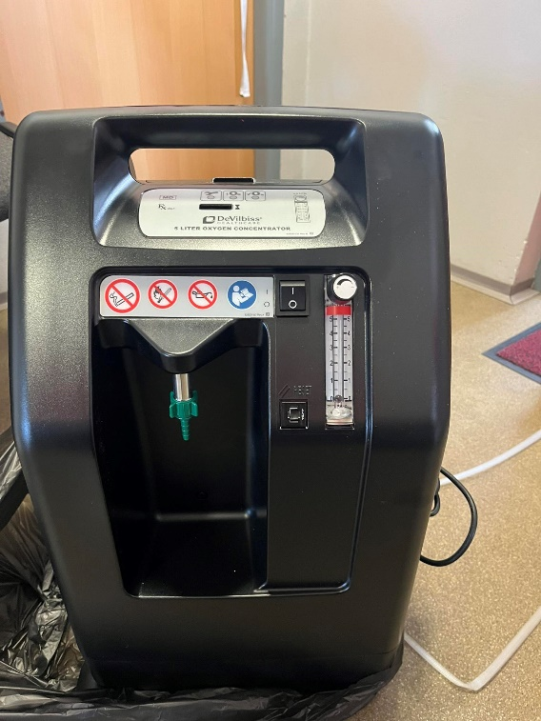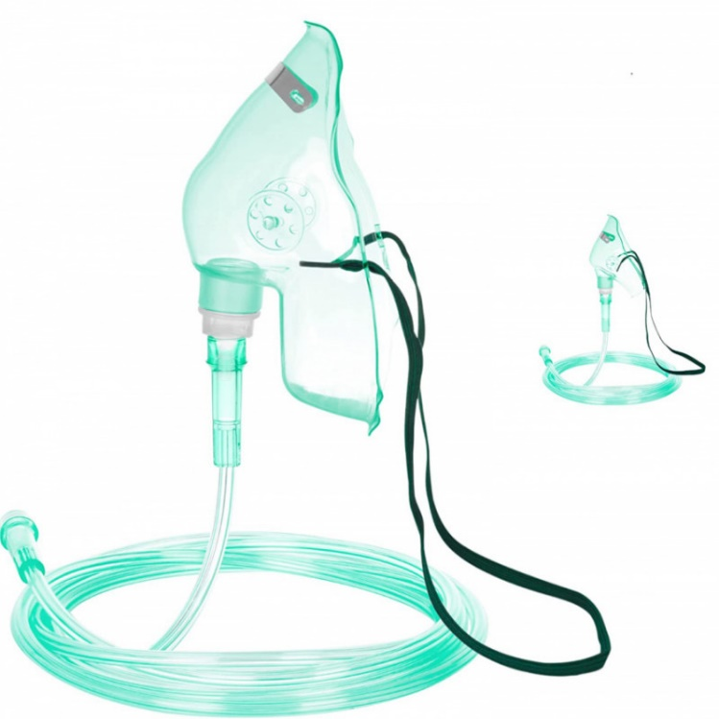

**Oxygenátor malý (5L) - 40 € /mesiac + maska**

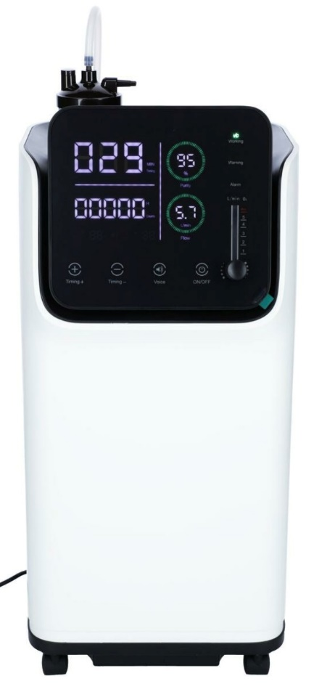

**Oxgenátor veľký (10L ) - 50 € / mesiac + maska**

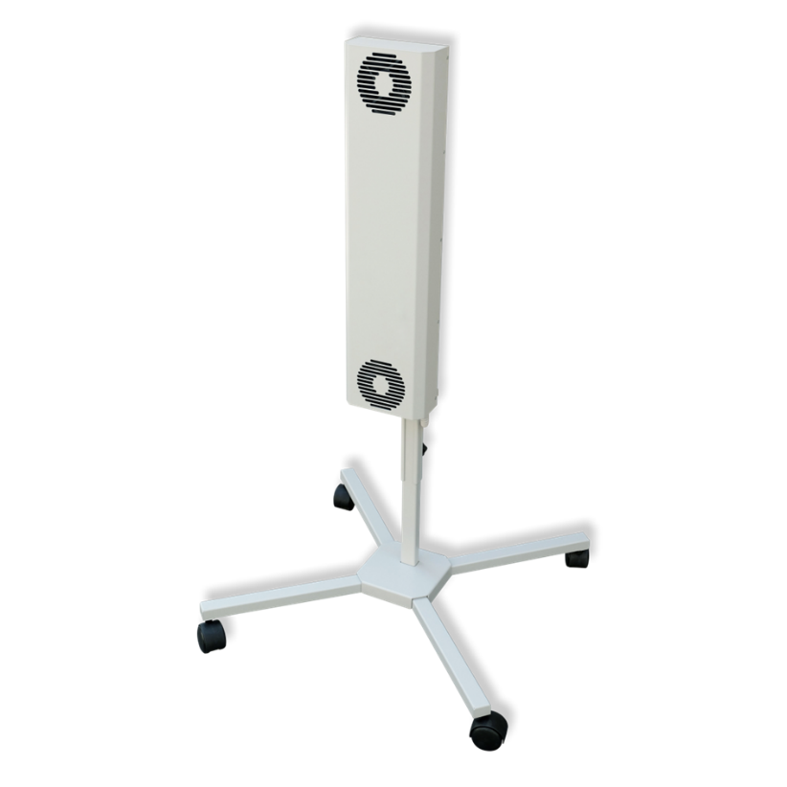

**Germicídny žiarič - 10 € / mesiac**